市立新北高工 114學年度 第1學期 第二次段考 試題 |  |  |  |  |  |  |  |  |  | 班別 |  | 座號 |  | 電腦卡  作答
科 目 | 工數 | 命題教師 | 鍾愛蓮 | 審題教師 | 劉懿嫻 | 年級 | 三 | 科別 | 全 | 姓名 |  |  |  | 是
試卷雙面印刷，共計20題，滿分100分。請將答案正確劃記在答案卡上。
- （ ）滿足不等式之最小整數為 (A) − 9 (B) − 8 (C) − 7 (D) – 6

- （ ）設m為實數，若二次函數y = mx² − 4x + 2的圖形與x軸相切，則m之值為 (A)2 (B)1 (C)0 (D) − 1

- （ ）sin²30° + cos²45° + tan²60° = (A)3 (B) (C) (D)

- （ ）若點P(2,a)在第四象限，且與直線4x − 3y + 1 = 0的距離為3，則a = (A) − 1 (B) − 2 (C) − 3 (D) – 4

- （ ）設一等差數列的第3項為6，第6項為27，則其第10項等於 (A)48 (B)55 (C)62 (D)69

- （ ）正△ABC中，若邊長為4，則(A)8 (B)4 (C) − 4 (D) − 8

- （ ）設f (x) = x⁵ − 21x⁴ + 41x³ − 57x² + 13，則f (19) = (A)10 (B)13 (C)20 (D)26

- （ ）若，已知S_{n} = n² + 3n，則a₂₀ = (A)23 (B)46 (C)64 (D)42

- （ ）5人同時猜拳，每人可出「剪刀、石頭、布」三者之一，則可能的結果有
(A)$C​_{3}^{5}​​​$種 (B)5³種 (C)3⁵種 (D)5!=120種

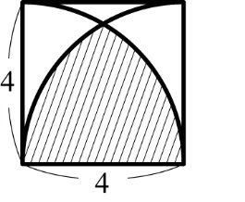
- （ ）如圖，斜線由一個矩形和兩個半徑為4的圓所交集出的區域，求斜線面積為何?
(A)$\frac{16}{3}π-4\sqrt{3}$ (B)$\frac{16}{3}π+4\sqrt{3}$ (C)$\frac{8}{3}π-4\sqrt{3}$ (D)$\frac{8}{3}π+4\sqrt{3}$

- （ ）若，，則5x + 12y的最大值為 (A)8 (B)13 (C)24 (D)26

- （ ）設f (x)為一多項式，以x − 2除之餘2，以x − 3除之餘1，則最低次數之f (x)為
(A)x² + 5x + 7 (B)x² − 6x + 10 (C) − x + 4 (D)x − 4

- （ ）設平面上兩點A(2, − 3)、B( − 4,5)，則之垂直平分線方程式為
(A)3x + 4y − 1 = 0 (B)3x − 4y + 7 = 0 (C)4x + 3y + 1 = 0 (D)4x − 3y + 7 = 0

- （ ）△ABC中，若∠A：∠B：∠C = 3：2：1，則a：b：c =
(A)3：2：1 (B) (C) (D)9：4：1

- （ ）圓C：x² + y² + 4x − 8y − 5 = 0與直線L：3x + 4y + 5 = 0相交於A、B兩點，設圓C的圓心為P，則△PAB面積為 (A)8 (B)12 (C)16 (D)20

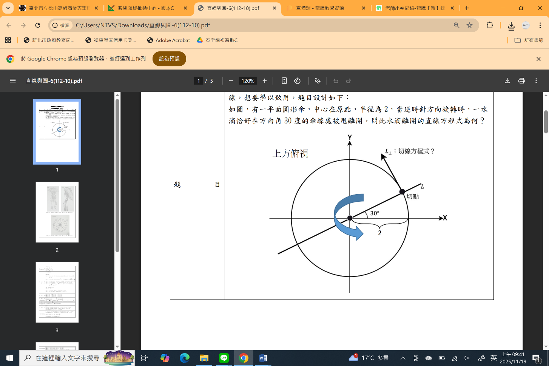
- （ ）如圖，有一平面圓形傘，中心在原點，半徑為 2，當逆時針方向旋轉時，一水 滴恰好在方向角 30 度的傘緣處被甩離開，問此水滴離開的直線方程式為何？(A)$\sqrt{3}x+y=4$ (B)$x+\sqrt{3}y=4$ (C)$\sqrt{3}x-y=-4$ (D)$x-\sqrt{3}y=-4$

- （ ）某棋藝比賽共64位選手參賽，採單淘汰制，每輪淘汰一半選手，最後一位即為冠軍。在第一輪淘汰的選手繳給主辦單位800元，第二輪淘汰選手每人需繳給主辦單位400元，以此類推，在第k輪淘汰的選手每人需繳給主辦單位$\frac{ 800 }{2^{k-1}}$元，而冠軍可得另外63位參賽者繳交給主辦單位的金額做為獎金，請問獎金全部為多少元? (A)34125 (B)33600 (C)28525 (D)25600

- （ ）設a﹐b﹐c﹐d四正數成等比數列，若a + b = 8，c + d = 72，則公比為 (A)6 (B)4 (C)3 (D)2

- （ ）水果吧有蘋果、香蕉、柳丁、芭樂與石蓮花共五種材料，若任選3種依序擺放在長方形水果盤上，且不考慮份量，請問可組成幾種不同的拼盤? (A)6 (B)15 (C)24 (D)60

- （ ）將9人平均分在A、B、C三種房型，若指定9人中的甲與乙須在同一房間，則有幾種住法?
(A) 420 (B)630 (C)840 (D)1260

